
Název školy | ZÁKLADNÍ ŠKOLA, JIČÍN, HUSOVA 170
Číslo projektu | CZ.1.07/1.4.00/21.2862
Číslo a název klíčové aktivity | 3.2 Inovace a zkvalitnění výuky prostřednictvím ICT

Název DUM: | VY_32_INOVACE_XII_3_07_DÝCHACÍ SOUSTAVA
Šablona číslo: | XII |  | Sada číslo: | 3 | Pořadové číslo DUM: | 07
Autor: |  | Mgr. Kateřina Zikmundová
Anotace: |  | Prověření znalostí z dýchací soustavy
Očekávaný výstup: |  | Žák zná základní části dýchací soustava člověka, ovládá stavbu plic, popíše graf dýchání.
Druh učebního materiálu: |  | Pracovní list
Typická věková skupina: |  | 8. ročník, 13 – 14 let
Klíčová slova: |  | Horní a dolní dýchací cesty, plíce, celková kapacita plic, vitální kapacita plic, maximální nádech, maximální výdech, zbytkový vzduchu
Pomůcky a materiál: |  | Pracovní list, psací potřeby
Potřebný čas pro výuku DUM: |  | 30 min
Metodické zhodnocení a popis práce s digitálním učebním materiálem:
Žák pracuje samostatně, doplní správné odborné názvy jednotlivých částí horních a dolních cest dýchacích, popíše plíce a prokáže znalost grafu dýchání.
Učební materiál byl ověřen na interaktivní tabuli.

Zdroje: Autorem materiálu a všech jeho částí, není-li uvedeno jinak, je Mgr. Kateřina Zikmundová.
ČERNÍK, Vladimír. Biologie člověka. Praha: Nakl. SPN, 2003.

Datum: Třída: Jméno:
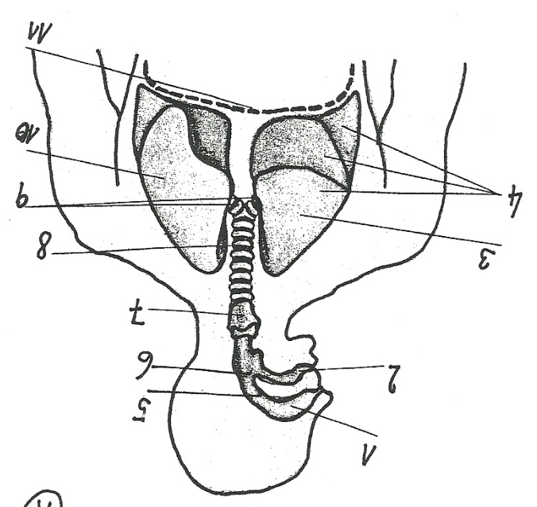
TEST: DÝCHACÍ SOUSTAVA
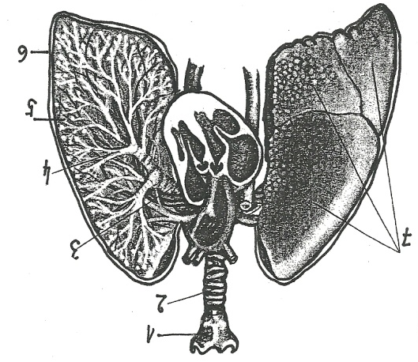
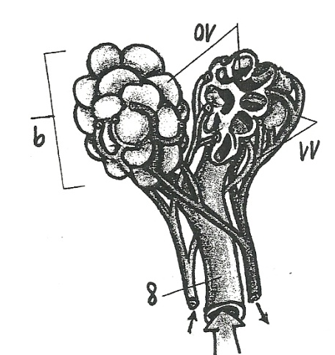
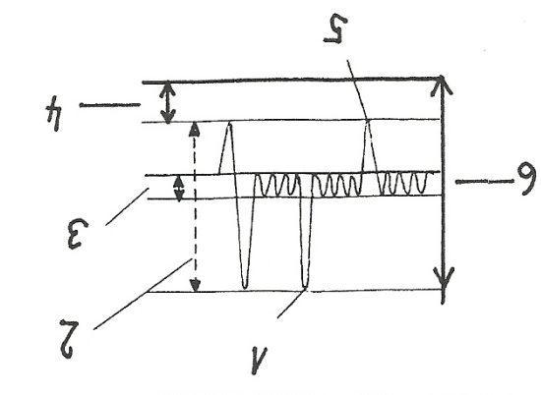
1)
2)
3)
4)
5)
6)
7)
8)
9)
10)
11)
1)
2)
3)
4)
5)
6)
7)
8)
9)
10)
11)
1)
2)
3)
4)
5)
6)
Datum: Třída: Jméno:
TEST: DÝCHACÍ SOUSTAVA
1) dutina nosní
2) dutina ústní
3) pravá plíce
4) plicní laloky
5) nosohltan
6) jícen
7) hrtan
8) průdušnice
9) průdušky
10) levá plíce
11) bránice
1) hrtan
2) průdušnice
3) průduška
4) průdušinky
5) plicní sklípky
6) poplicnice
7) plicní laloky
8) průdušinka
9) plicní váček
10) plicní sklípky
11) plicní žilka
1) maximální nádech
2) vitální kapacita plic
3) objem vzduchu při běžném dýchání
4) zbytkový vzduch
5) maximální výdech
6) celková kapacita plic

